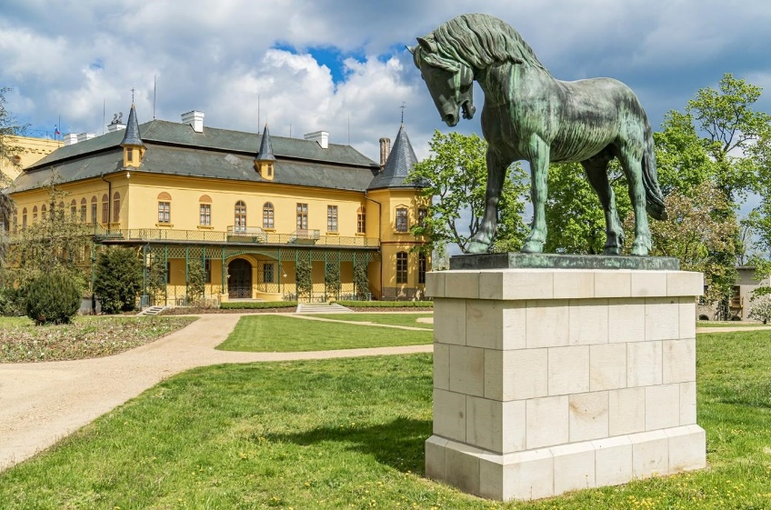
Výlet duben 2024 - informace

Termín: sobota 27.4.2024
Odjezd: v 8:30 od autobusové zastávky
Příjezd: do 19 hodin

Program:
SLATIŇANY
Zámek Slatiňany
– komentovaná prohlídka, příběhy ze života knížecí rodiny a podíváme se například do dětského pokoje princezny, učebny nebo kuchyně a zámecké zahrady
Vstupné:
- děti do 6 let zdarma
- děti nad 6 let 70 Kč
- dospělí 220 Kč
- senior / student 18-25 let 180 Kč

Švýcárna
– návštěva muzea starokladrubských koní, součástí je interaktivní prohlídka, po cestě je možné si zakoupit menší občerstvení (kávu/čaj, vodu, oplatek, nanuk)
Vstupné:
- děti do 15 let 25 Kč
- od 15 let a dospělí 50 Kč

Kočičí hrádek
– miniatura hrádku, který nechala postavit kněžna Vilemína pro knížecí děti
Vstupné zdarma.

HRADEC KRÁLOVÉ
Zábavní park TOBOGA TONGO
– dětská herna s mnoha atrakcemi jako trampolíny, lezecká stěna, skluzavky, autíčka a jiné. Park se nachází v nákupním centru Albert. Zde je možnost zakoupení různých jídel a nápojů. Pro další informace můžete navštívit stránky www.toboga.cz.
Prosíme o přečtení provozního řádu parku.
Vstupné:
- děti do 2 let zdarma
- 180 Kč/osoba

Autobusovou dopravu hradí obec Dlouhé.

Prosíme o nahlášení počtu účastníků do pátku 26.dubna 2024 Řehořové Magdaléně nebo Vondruškové Lucii.

